**实验三 JSP内置对象使用**

**计算机222 章崇文 202202296**

一、实验目的

1．熟悉request、response、session、application、out等内置对象。

2．理解购物车概念。

二、实验学时

2H

三、实验性质

综合性实验

四、实验内容

开发一个简易购物车，要求如下：

1. 编写两个页面，一个显示一些历史图书的名称和价格，一个显示一些计算机图书的名称和价格。在每本书的后面都有一个链接——购买，单击链接，能够将该书添加到购物车。（45分）

**由于前端代码加入css，代码过长，就不在报告里面体现前端代码**

**商城主界面**

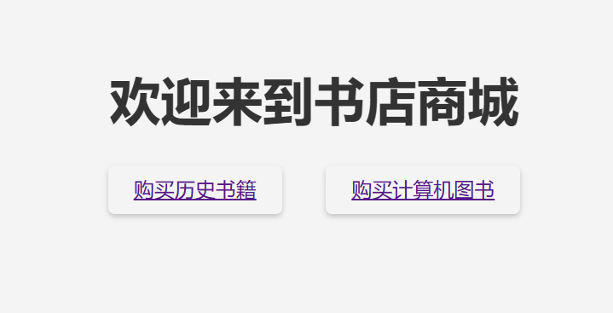

**购买历史书籍界面**

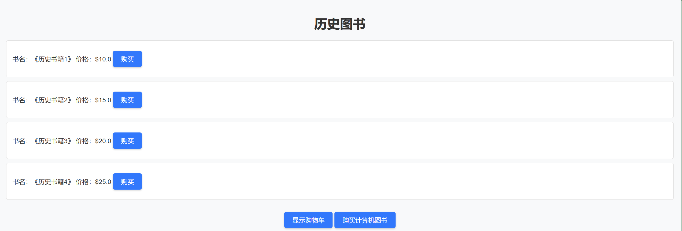

**购买计算机书籍界面**

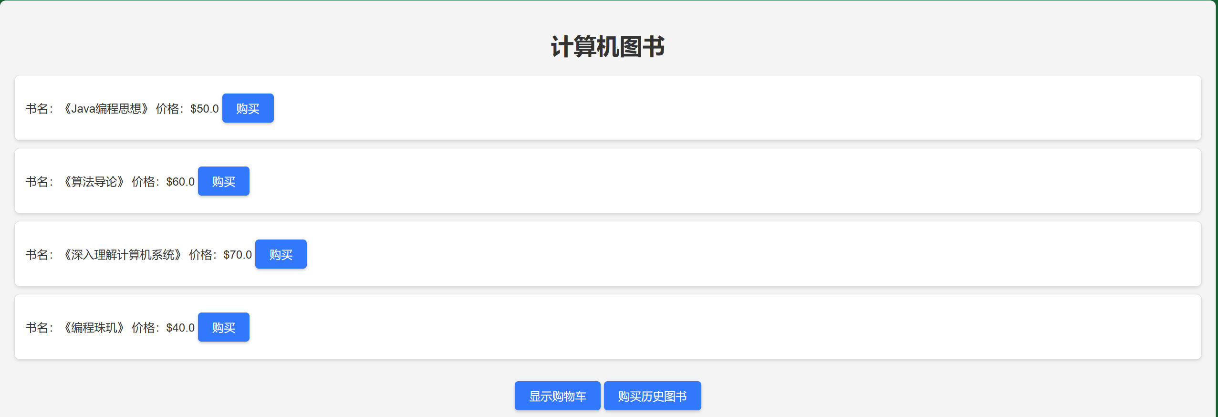

**书籍类**

**package org.example.weblab3;**

**public class Book {**

**private String name;**

**private double price;**

**private int quantity;**

**public Book(String name, double price) {**

**this.name = name;**

**this.price = price;**

**this.quantity = 1;**

**}**

**public String getName() {**

**return name;**

**}**

**public double getPrice() {**

**return price;**

**}**

**public int getQuantity() {**

**return quantity;**

**}**

**public void incrementQuantity() {**

**this.quantity++;**

**}**

**}**

1. 在每个页面上都有链接“显示购物车”，单击该链接，能够显示购物车中的内容；在每个内容后面都有一个“删除”链接，单击链接，可以将该图书从购物车中删除。（45分）

**后端购物车逻辑**

**通过交互获得书名和价格，使用LIST进行储存，并且和后端的书名进行比对，防止买到不存在的书。**

**@WebServlet(name = "AddToCartServlet", value = "/add-to-cart")  
*public class* AddToCartServlet *extends* HttpServlet {  
  
 @Override  
 *protected void* doGet(*HttpServletRequest* request, *HttpServletResponse* response) *throws* ServletException, IOException {  
 *// 获取要添加到购物车的书籍名称* String bookName = request.getParameter("book");  
 *// 获取页面标记* String page = request.getParameter("page");  
  
 *// 创建或获取购物车  
 HttpSession* session = request.getSession();  
 *List*<Book> cart = (*List*<Book>) session.getAttribute("cart");  
 *if* (cart == *null*) {  
 cart = *new* ArrayList<>();  
 session.setAttribute("cart", cart);  
 }  
  
 *// 查找并添加书籍到购物车  
 boolean* found = *false*;  
 *for* (Book book : cart) {  
 *if* (book.getName().equals(bookName)) {  
 book.incrementQuantity();  
 found = *true*;  
 *break*;  
 }  
 }  
 *if* (!found) {  
 *for* (Book book : getAllBooks()) {  
 *if* (book.getName().equals(bookName)) {  
 cart.add(book);  
 *break*;  
 }  
 }  
 }  
  
 *// 根据页面标记重定向到对应的 JSP 页面  
 if* ("history".equals(page)) {  
 response.sendRedirect("history_books.jsp");  
 } *else if* ("computer".equals(page)) {  
 response.sendRedirect("computer_books.jsp");  
 } *else* {  
 response.sendRedirect("index.html");  
 }  
 }  
  
 *private List*<Book> getAllBooks() {  
 *List*<Book> books = *new* ArrayList<>();  
 books.add(*new* Book("历史书籍1", 10.0));  
 books.add(*new* Book("历史书籍2", 15.0));  
 books.add(*new* Book("历史书籍3", 20.0));  
 books.add(*new* Book("历史书籍4", 25.0));  
 books.add(*new* Book("Java编程思想", 50.0));  
 books.add(*new* Book("算法导论", 60.0));  
 books.add(*new* Book("深入理解计算机系统", 70.0));  
 books.add(*new* Book("编程珠玑", 40.0));  
 *return* books;  
 }  
}**

**购物车界面**

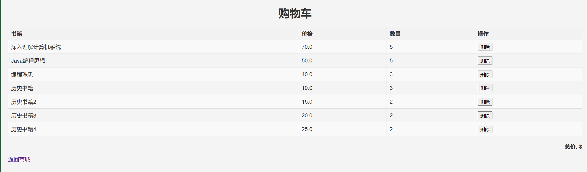

**计算总价格函数**

***/**  
 * 计算购物车中所有商品的总价  
 * @param cart 购物车商品列表  
 * @return 商品总价  
 */  
private double* calculateTotalPrice(*List*<Book> cart) {  
 *double* totalPrice = 0;  
 *for* (Book book : cart) {  
 totalPrice += book.getPrice() * book.getQuantity();  
 }  
 *return* totalPrice;  
}**

五、实验总结

请书写你对本次实验有哪些实质性的收获和体会，以及对本次实验有何良好的建议？（10分）

**本次实验的实质性收获和体会是通过熟悉内置对象，特别是request、response、session、application和out对象，我对Web应用程序的开发有了更深入的理解。我了解了这些对象在Web开发中的作用和用法，并学会了如何使用它们来实现特定功能。**

**具体而言，我学会了如何使用request对象来获取用户的输入数据，并将其传递给后端处理程序。我了解了response对象的作用，可以用来向客户端发送响应数据。通过session对象，我可以在多个请求之间存储和检索数据，实现用户登录状态的管理。使用application对象，我可以在整个应用程序中共享数据和资源。**

**此外，我也了解了购物车的概念，并学会了如何实现一个简单的购物车功能。通过将商品添加到购物车中并管理购物车的内容，我能够更好地理解用户交互和数据管理的重要性。**

**对于本次实验的建议，我认为增加一些实际案例和练习会更有帮助。通过实际操作和解决问题，我们可以更好地理解这些内置对象的使用场景和技巧。此外，提供更多的资源和参考资料，以便我们在实验结束后可以进一步深入学习和探索相关的Web开发知识，将是非常有益的。**